PAMÁTNÍK NÁRODNÍHO PÍSEMNICTVÍ
A ÚSTAV PRO ČESKOU LITERATURU AKADEMIE VĚD ČR, v. v. i.

ohlašují uspořádání
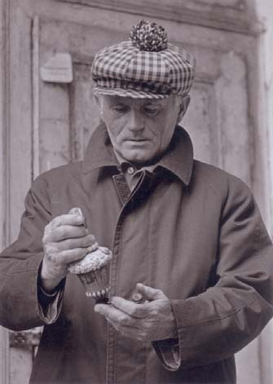

mezinárodní vědecké konference

„OBRAZY, ZE KTERÝCH ŽIJI“:
DÍLO BOHUMILA HRABALA V PROMĚNÁCH KE 100. VÝROČÍ AUTOROVA NAROZENÍ

Konat se bude ve dnech 8. – 9. dubna 2014 v Praze

Vážené kolegyně, vážení kolegové,

dvě odborná pracoviště se rozhodla u příležitosti 100. výročí narození Bohumila Hrabala uspořádat mezinárodní vědeckou konferenci „Obrazy, ze kterých žiji“: dílo Bohumila Hrabala v proměnách, která by odpovídajícím způsobem připomněla dílo předního českého spisovatele. Cílem konference je pohled na dílo Bohumila Hrabala v jeho proměnách napříč časem. Chce sledovat jednak vývoj Hrabalovy tvorby samotné, jednak proměnu kritické a čtenářské reflexe
jeho díla. Neusiluje tolik o rigidní metodologické či tematické vymezení příspěvků, ale o variabilitu přístupů a interpretací. Zaměření konference není jubilejní a vzpomínkové. Očekáváme nové přístupy, perspektivy, neotřelé výklady a definice přesahů, které Hrabalovo dílo skýtá pro současné badatele.

Konferenci nejde o opakování dobře známých kanonických obrazů a interpretací Hrabalových textů, ale o zachycení živé a inspirativní podstaty proměn autorovy poetiky a stylu od juvenilií z konce 30. let až k tvorbě a reflexi v epoše polistopadové. Půjde též o jejich komplexní usouvztažnění s širším kontextem české literatury v natolik klíčových etapách vývoje, jaké představovala 50. léta (budování a následné rozvolňování stalinistických doktrín, neoficiální subverze jako surrealismus a totální realismus), léta 60. (uvolnění potlačených tendencí a jejich transformace v měnících se kulturně-politických podmínkách), období normalizace (složitá interakce neoficiálních proudů s ideologicky konformním hlavním proudem) a samozřejmě etapa porevoluční (kontrast mezi liberalizací kulturních poměrů a novými nároky, které na literaturu klade transformace knižního trhu i čtenářské obce). Pro všechna tato období nabízí dílo Bohumila Hrabala cenný materiál k reflexi.

K účasti na připravované konferenci jsou zváni všichni zájemci.
Očekávaná délka příspěvků je 15 minut. Adekvátní prostor bude vyhrazen diskusi. Přihlášku s návrhem tématu referátu a jeho anotací v rozsahu 5–10 řádků zašlete nejpozději do 8. listopadu 2013 na kontaktní adresu konference.hrabal@gmail.com. Organizátoři si vyhrazují právo rozhodnout o zařazení přihlášených příspěvků do konečného programu konference. Ubytování si zajišťují účastníci. Vybraní referenti budou zavázáni k vystoupení na konferenci v dubnu a k odevzdání článku pro recenzované periodikum do 30. května 2014. Redakci je vyhrazeno právo rozhodnout po lektorském řízení o zařazení příspěvků.

Organizátoři:



Vít Schmarc, ÚČL AV ČR, schmarc@ucl.cas.cz
Jan Bílek, LA PNP, bilek@pamatnik-np.cz, bilek.jan1@gmail.com, tel.: 605 301 191
http://ucl.cas.cz/cs/akce/konference-o-bohumilu-hrabalovi

PŘIHLÁŠK A

na mezinárodní vědeckou konferenci

„OBRAZY, ZE KTERÝCH ŽIJI“:
DÍLO BOHUMILA HRABALA V PROMĚNÁCH KE 100. VÝROČÍ AUTOROVA NAROZENÍ

pořádanou ve dnech 8. – 9. dubna 2014 v Praze

Kontaktní adresy:
Památník národního písemnictví, Strahovské nádvoří 132, 118 38 Praha 1;
www.pamatniknarodnihopisemnictvi.cz, tel.: 220516657.
Ústav pro českou literaturu AV ČR, Na Florenci 3, 110 00 Praha 1. http://www.ucl.cas.cz/.
Přihláška je k dispozici ke stažení na uvedených internetových stránkách.

příjmení, jméno, tituly:

pracoviště:

kontaktní adresa (e-mail):

název referátu:

anotace:

datum: podpis:

